Ausbreitung von Feuer durch Öffnungen im Wand- und Deckenbereich sicher verhindern

Brandschutzlösungen für Elektroinstallationen

Die neue Broschüre Fermacell Aestuver special Elektro zeigt Brandschutzlösungen für die verschiedensten Anforderungen im Bereich Kabelführungen bzw. Durchführungen im Überblick.

Wenn ein Feuer auf eine Kabelanlage übergreift, sind die Folgen oft verheerend. Häufig entstehen dabei hochgiftige Gase, die schnell zu Personenschäden führen. Auch die Gefahr, dass die Flammen sich durch Öffnungen wie z. B. Leitungsdurchführungen in Windeseile im gesamten Gebäude ausbreiten ist groß. Um eine Ausbreitung von Feuer und Rauch sicher über Nutzungseinheiten hinaus zu verhindern, sind für Kabelanlagen in den Nutzungseinheiten sowie im Wand- und Deckenbereich entsprechende Maßnahmen zu treffen. Ebenso ist vielfach zu gewährleisten, dass im Brandfall die Funktionsfähigkeit von Sicherheitseinrichtungen erhalten bleibt. Die strengen Schutzzielanforderungen sind über die jeweilige Landesbauordnung geregelt.

Einen umfassenden Überblick über Brandschutzmaßnahmen für Kabelanlagen bietet die Broschüre ‚Fermacell Aestuver special – Elektro‘. Darin werden alle Lösungen, die der Spezialist für baulichen Brandschutz anbietet, detailliert und übersichtlich beschrieben. Die Unterlage startet mit einer Auflistung der Aestuver Abschottungssysteme. Vorgestellt werden Kombischotts für die verschiedenen Anforderungen im Massivbau / Trockenbau und für Projektlösungen im Holzbau sowie Kabelschotts und Rohrschottsysteme. Detailgetreue photorealistische Darstellungen und die übersichtliche Auflistung aller wichtigen Informationen sorgen für eine schnelle Orientierung.

Ebenso klar sortiert sind auch sämtliche Leistungsmerkmale der Aestuver Brandschutz-Kabelkanäle I (Brand von innen) und Kabelkanäle E (Brand von außen), die Fermacell Aestuver in den Ausführungen Standard und Exklusiv anbietet. Dabei wird für die direkte Wandmontage das Kabelkanalsystem Standard bestehend aus einem werkseitig vorgefertigten Kanalunterteil und einem Deckel geliefert. Das Kabelkanalsystem Exklusiv besteht aus werkseitig vorgefertigten, geraden Kanalstücken und Formteilen. Es wird montagefertig geliefert oder individuell vor Ort gefertigt. Beide Systeme bieten neue Möglichkeiten für die Klassifizierung I30 / I60 / I90 / I120 bzw. E30 / E60 / E90 / E120.

Die Broschüre ‚Fermacell Aestuver special – Elektro‘ steht unter Aestuver.de zum Download bereit.

Fermacell GmbH
Düsseldorfer Landstraße 395 / 47259 Duisburg
www.fermacell.de / info@xella.com

Kontakt für die Redaktion:
Rita Jacobs
Public Relations und Kommunikation
Münsterstraße 341/ 40470 Düsseldorf
Tel.: +49 (0)211 17 17 457 / +40 (0)171 21 33 045
Rita-Jacobs-PR@t-online.de

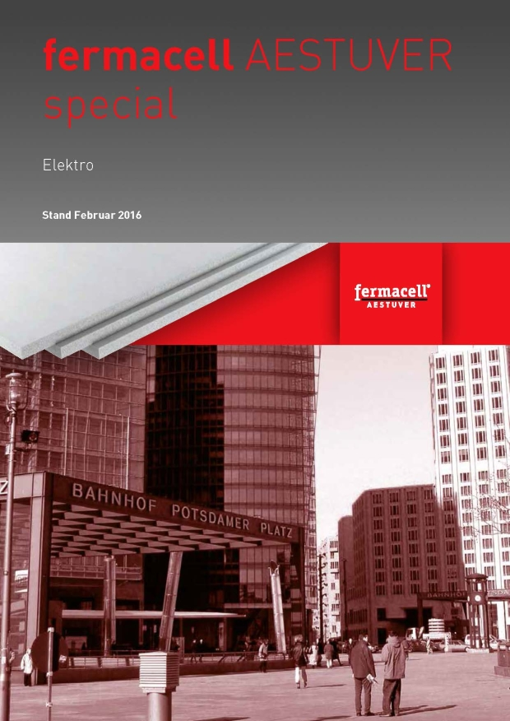
Die neue Broschüre Fermacell Aestuver special Elektro zeigt Brandschutzlösungen für die verschiedensten Anforderungen im Bereich Kabelführungen bzw. Durchführungen im Überblick.
Bildnachweis: Fermacell

